ПАМЯТКА ДЛЯ РОДИТЕЛЕЙ ДЕТЕЙ,
ОБУЧАЮЩИХСЯ ПО ДОПОЛНИТЕЛЬНЫМ ОБРАЗОВАТЕЛЬНЫМ ПРОГРАММАМ
В ШКОЛЕ № 2

АЛГОРИТМ ДЕЙСТВИЙ
ПО ПОЛУЧЕНИЮ СЕРТИФИКАТА ДОПОЛНИТЕЛЬНОГО ОБРАЗОВАНИЯ

Шаг 1: Зайти на сайт https://sert66.pfdo.ru. и нажать "Подать заявление".

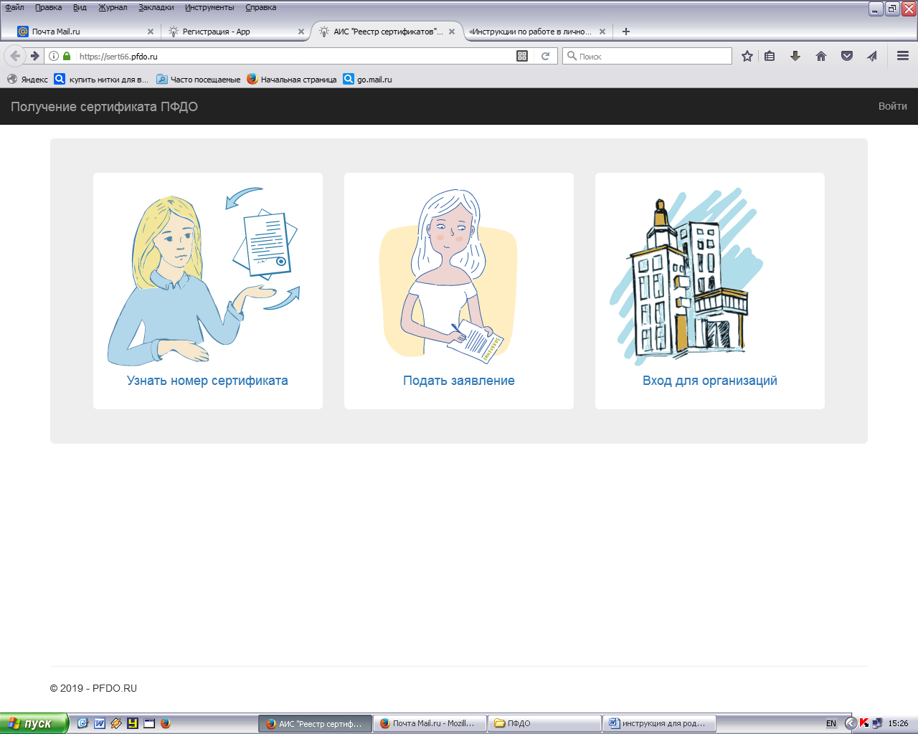

Шаг 2: «Создание заявки» (написать и подтвердить свою электронную почту).
Шаг 3. На Вашу личную почту придет письмо с указанием адреса ссылки. Нажимаем на ссылку https://sert66.pfdo.ru/token/ ……………..

Шаг 4. Откроется окно «Создание заявки» - нажимаем «Получить сертификат»
Шаг 5. «Выбор муниципалитета». Во всплывающем окне необходимо будет указать муниципалитет, в котором планируется получение ребёнком сертификата дополнительного образования. Ищем в списке «Верхнесалдинский городской округ».
Шаг 6: «Заполнение заявки». Впишите персональные данные ребёнка в соответствующие поля заявки. Укажите контактную информацию заявителя. Выберите группу сертификата, на которую претендует данный ребёнок. Подтвердите согласие на обработку персональных данных и факт знакомства с условиями предоставления, использования, прекращения действия сертификата дополнительного образования, а также Правилами персонифицированное финансирования (проставить галочки).
В случае подачи заявления на получение сертификата ребенком старше 14 лет данные заполняются от лица ребенка: ФИО ребенка, паспортные данные и ФИО заявителя (ФИО самого ребенка).
Нажмите кнопку "Отправить".
Шаг 7. После успешного создания заявки на Вашу личную электронную почту будет отправлен сертификат дополнительного образования в формате pdf и логин и пароль от личного кабинета ребенка на портале-навигаторе.
Шаг 8. Распечатать сертификат, отрезать корешок с логином и паролем, оставить его себе.
Шаг 9. Сертификат принести своему педагогу дополнительного образования.

